Informacioni sistemi

* drugi deo projekta -

Luka Veličković, 18587

e-mail: [luleee@elfak.rs](mailto:luleee@elfak.rs)

Tekst zadatka:

229. Informacioni sistem republicke izborne komisije. U bazi podataka se vodi evidencija o gradanima, birackim mestima, partijama i rezultatima. Svi clanovi stariji od 18 godina dobijaju obaveštenje da mogu da glasaju, pri cemu im se dodeljuje biracko mesto. Nakon izbora, sa svakog od birackih mesta se dobija broj glasova po partijama, a u sistemu vrši rangiranje i biranje pobednika. Takode, vodi se i evidencija o nepravilnostima na birackim mestima. Nakon primljene prijave o nepravilnosti, vrši se uvid, i u slucaju da bude prihvacena, glasovi sa ovog birackog mesta se ne uzimaju u obzir.

Obrazac: UCESNIK – ULOGA

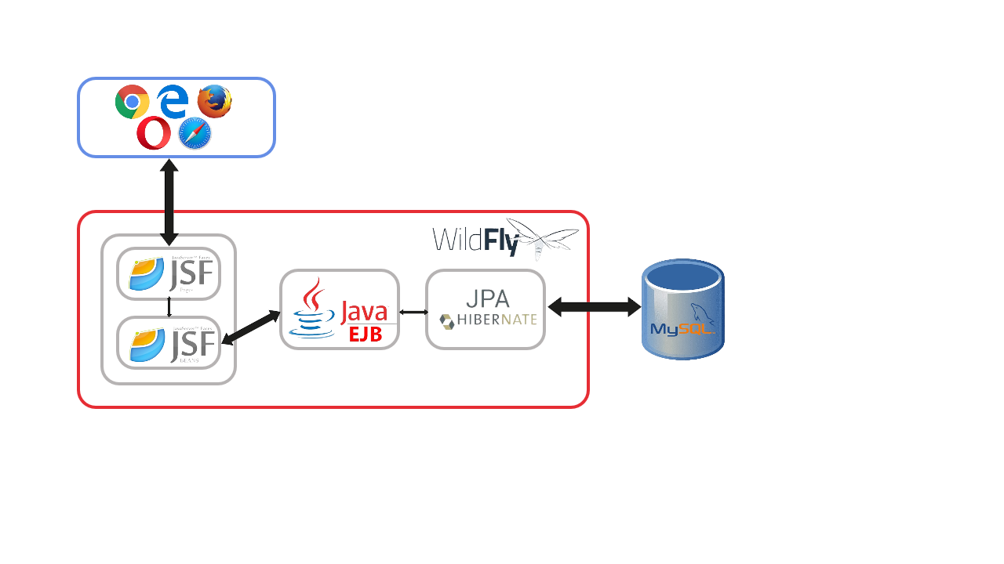Arhitektura projekta

Dijagram klasa